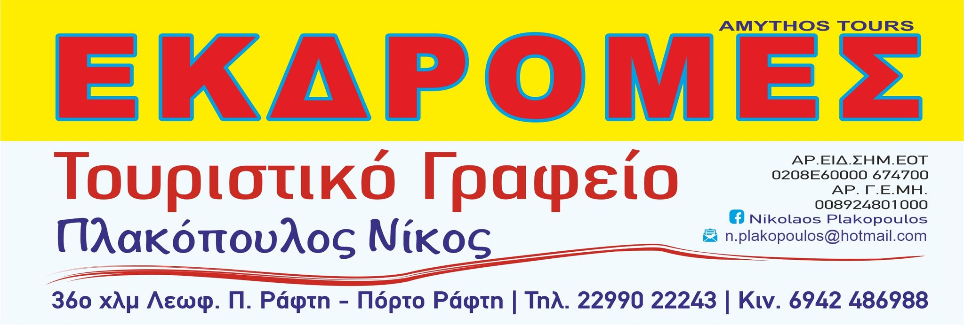
ΜΗΛΟΣ – ΚΙΜΩΛΟΣ
4 ΗΜΕΡΕΣ 12-15 ΣΕΠΤΕΜΒΡΙΟΥ

ΠΡΟΓΡΑΜΜΑ:
1^{η} ΗΜΕΡΑ: Αναχώρηση για το λιμάνι του Πειραιά και επιβίβαση στο πλοίο για το νησί της Αφροδίτης, την ιδιαίτερη και πανέμορφη Μήλο! Στο φυσικό λιμάνι του Αδάμαντα μας περιμένει λεωφορείο που μας μεταφέρει στο ξενοδοχείο μας. Το βραδάκι μετάβαση στο χωριό της Πλάκας, πρωτεύουσα του νησιού. Αφού απολαύσουμε ένα από τα ωραιότερα ηλιοβασιλέματα, θα έχουμε χρόνο για έναν ωραίο περίπατο ή να δούμε την γραφική εκκλησία Της Παναγιάς Της Θαλασσίστρας ή ακόμα και για ένα ποτό με την παρέα μας. Διανυκτέρευση.
2^{η} ΗΜΕΡΑ: Πρωινό και αναχώρηση για Αρχαίο Ρωμαικό θέατρο, Τρυπητή με τις Κατακόμβες (πρώτοι Χριστιανικοί τάφοι), Αρχαιολογικό Μουσείο,στα Μαντράκια, ένα παραδοσιακό ψαροχώρι της Μήλου. Ο οικισμός αποτελείται από λίγα σπίτια με την εκκλησία να δεσπόζει στην κορυφή και δίπλα ένα πανέμορφο λιμανάκι διαμορφωμένο να προσφέρει ασφάλεια στις βάρκες των ψαράδων ακόμη και σήμερα. Στην συνέχεια στο Σαρακήνικο, όπου θα έχουμε την ευκαιρία να φωτογραφήσουμε το σεληνιακό τοπίο με τα κατάλευκα βράχια και τις σπηλιές. Συνεχίζοντας στάση στην παραλία Παπάφραγκα, ένας ονειρικός κόλπος με υπέροχα νερά. Τέλος φθάνουμε στα Πολλώνια, ένα παραθεριστικό κέντρο με πολλά ταβερνάκια. Εκεί θα απολαύσουμε το μπάνιο μας αλλά και το φαγητό μας ή το ουζάκι με μεζέ. Επιστροφή στο ξενοδοχείο μας.
3^{η} ΗΜΕΡΑ: Πρωινό και αναχώρηση (Θεού και καιρού επιτρέποντος), προαιρετικά για μια ολοήμερη κρουαζιέρα με παραδοσιακό σκάφος (καραβόσκαρο). Περίπλους της Μήλου με στάσεις σε δυσπρόσιτες παραλίες που δεν έχουν οδική πρόσβαση, όπως το εντυπωσιακό Κλέφτικο, την σπηλιά της Συκιάς και το Σαρακήνικο. Επίσης θα έχουμε στάση για μπάνιο και φαγητό στην Ψάθη της Κιμώλου. Επιστροφή στο λιμάνι και ελεύθερος βραδινός χρόνος. Διανυκτέρευση.
4^{η} ΗΜΕΡΑ: Μετά το πρωινό μας ελεύθερος χρόνος για μπάνιο στην παραλία, βολτούλα ή καφεδάκι. Φαγητό και αναχώρηση για το λιμάνι με επιβίβαση στο πλοίο και απόπλους για τον Πειραιά.
Γαστρονομικές προτάσεις για τους καλοφαγάδες, στο νησί : παραδοσιακά πιταράκια (με τυρί και κρεμμύδι), σκορδολάζανα (λαζάνια με σκορδαλιά και κόκκινη σάλτσα), κουφέτο (γλυκό του κουταλιού κολοκύθα και αμύγδαλο) και τέλος η καρπουζόπιτα!

Καλό μας ταξίδι, και όπως πάντα, να περάσουμε καλά!!!
ΕΓΓΡΑΦΕΣ ΑΠΟ 3/7 ΕΩΣ 17/7
Τιμή συμμετοχής : 495 Ευρώ.
Λόγω ναύλων και εισιτηρίων στην ακτοπλοική εταιρεία, αλλά και αυξημένης ζήτησης των ήδη παρακρατημένων δωματίων, φροντίστε, όσοι ενδιαφέρεστε για την εκδρομή, να δηλώσετε την συμμετοχή σας έγκαιρα.

ΠΕΡΙΛΑΜΒΑΝΕΤΑΙ: *Οι μεταφορές με το πούλμαν , όπου απαιτείται. *Η διαμονή με πρωινό στο ‘’Anezina Hotel,, 2 ** στο λιμάνι του Αδάμαντα. * Φόροι ανθεκτικότητας (διαμονής) στο ξενοδοχείο. *Ακτοπλοικά εισιτήρια Πειραιάς-Μήλος-Πειραιάς. *Φ.Π.Α.
ΔΕΝ ΠΕΡΙΛΑΜΒΑΝΕΤΑΙ:
*Οι είσοδοι σε μουσεία και χώρους με είσοδο. *Η μονοήμερη κρουαζιέρα.

